E) Glossaire

Bus (en informatique) : Ensemble de liaisons physiques (câbles, pistes de circuits imprimés, etc.) pouvant être exploitées en commun afin de communiquer.
Circuit frigorifique : (ou cycle thermodynamique) Système qui permet d'abaisser la température d'un milieu et simultanément d'augmenter la température d'un autre milieu au moyen d'une dépense d'énergie mécanique. Le principe est basé sur le changement d’état d’un fluide caloporteur.
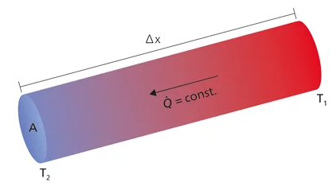
Conduction thermique : Mode de transfert d’énergie thermique (de calories) au sein d’un matériau. Plus la différence de température entre les extrémités est importante, plus ce transfert sera efficace. L’efficacité du transfert dépend aussi de la conductivité thermique du matériau.
Consortium : Association d'entreprises constituée dans le but de réaliser un projet commun (économique, financier, scientifique…).
COP : C’est le coefficient de performance (ou indice de performance) d'un système de transfert et de valorisation de calories utilisant le cycle thermodynamique (exemple pompe à chaleur…). Le COP correspond au rapport entre la puissance thermique développée et sa consommation électrique.
Déflecteur : Dispositif qui permet de modifier la trajectoire d’un fluide.
Ductilité : Capacité d'un matériau à se déformer plastiquement sans se rompre.
Efficacité énergétique : Concept ayant pour objectif de consommer moins et mieux pour le même usage. L'efficacité énergétique correspond au rapport entre le service rendu et la consommation énergétique.
Energie fatale : Quantité d'énergie inéluctablement présente ou piégée dans certains processus ou produits, qui peut faire l’objet d’une récupération ou d’une valorisation. Pour exemple les calories du lait à refroidir peuvent être réutilisées.
Fluide caloporteur (ou frigorigène) : Fluide qui présente des particularités physiques permettant de l'exploiter dans un cycle de compression/détente pour transférer des calories.
ISO : Organisation internationale de normalisation qui regroupe au niveau mondial les organismes nationaux de normalisation. Son objectif est la mise en place de normes internationales.
Métabolisme : Ensemble des réactions couplées se produisant dans les cellules d’un organisme.
Rétrofit : Rénovation ou parfois réaménagement d'équipements, qui consiste à ajouter, modifier ou restaurer des fonctions technologiques dans des systèmes vieillissants. Dans la situation présente, la mise en place du système Opticool sur un tank à lait usagé lui permettrait d’améliorer son rendement énergétique.
Soudage TIG : Abréviation de « Tungsten Inert Gaz », méthode de soudage à l'arc sous protection gazeuse (évitant l’oxydation pendant la solidification du métal) avec électrode réfractaire (non fusible). Il faut donc un métal d'apport pour effectuer la soudure.

